学生用户操作手册

在浏览器地址栏输入http://eta.zju.edu.cn/xgxt进入ETA系统并登陆，如下图所示：
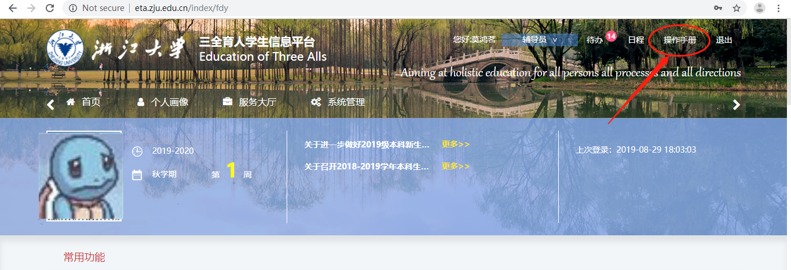
登录账号、密码均为学生统一身份认证账号和密码！成功登录后请点击右上角“操作手册”，如图所示:
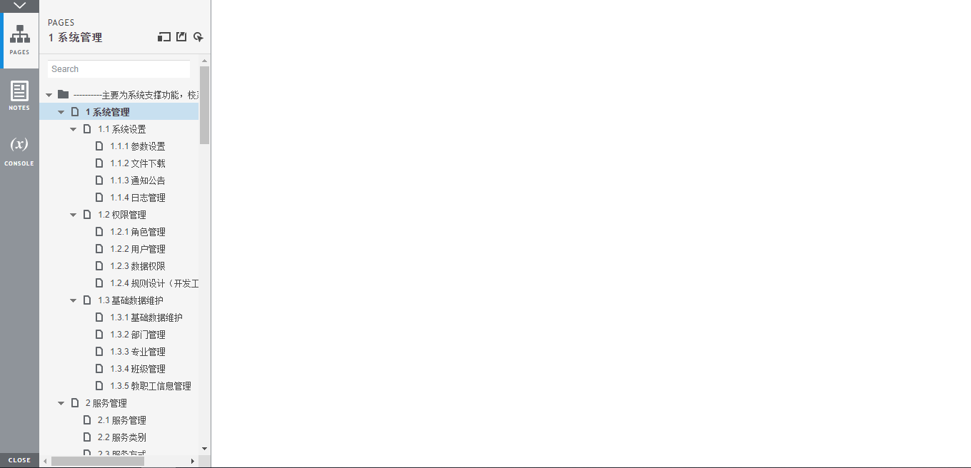
下拉到7.11评奖评优申请（学生），如图所示：
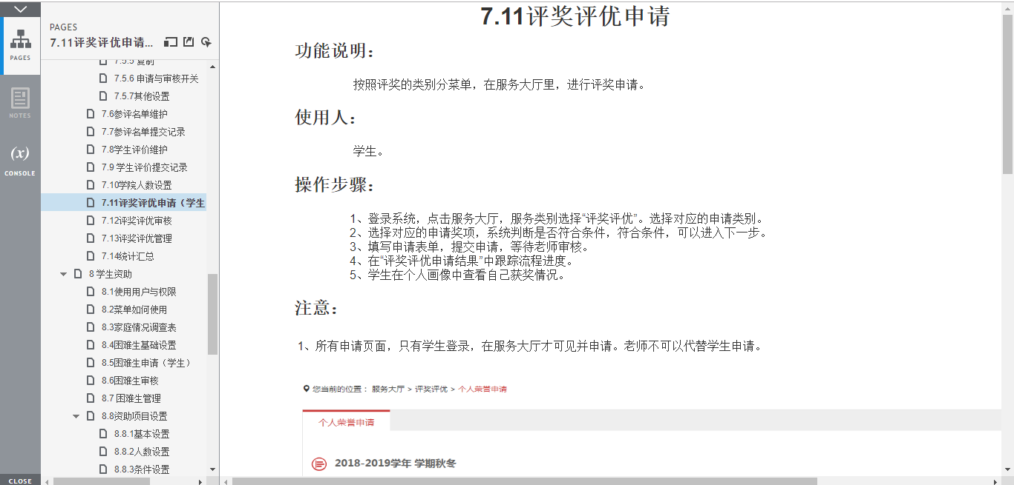
根据操作指南进行申请。
请注意：一旦提交申请后无法撤回或修改，请大家慎重提交！

奖项申请
奖项申请的操作流程基本与荣誉申请一致。申请奖项首先需要获得荣誉。
“服务大厅”中“评奖评优”模块，选择右下角“X”可快速定位到“校设奖学金申请”
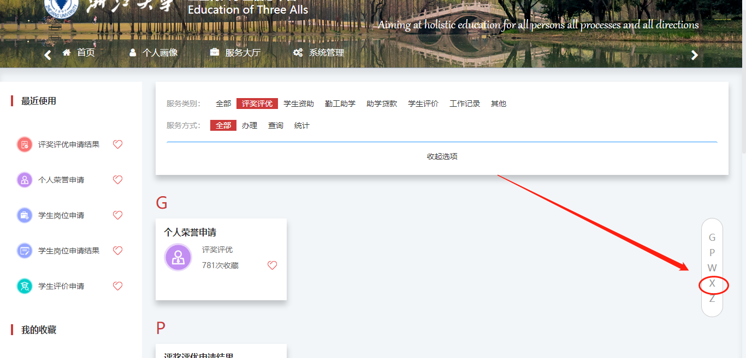
点击“校设奖学金申请”
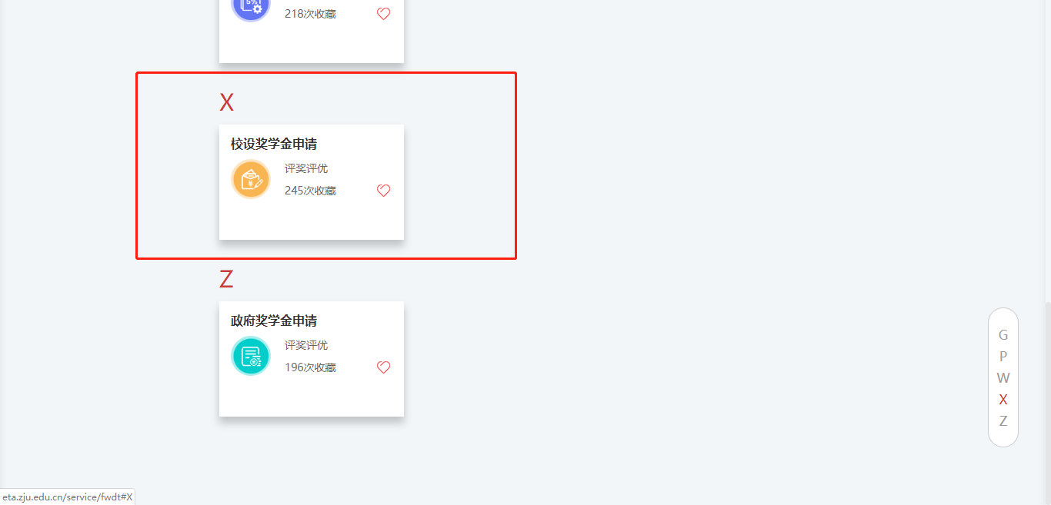
选择“浙江大学一等奖学金”进行申请。（注意：无需上传附件，部分选择未标注“*”为非必填选项，申请理由请认真填写，谢谢！）
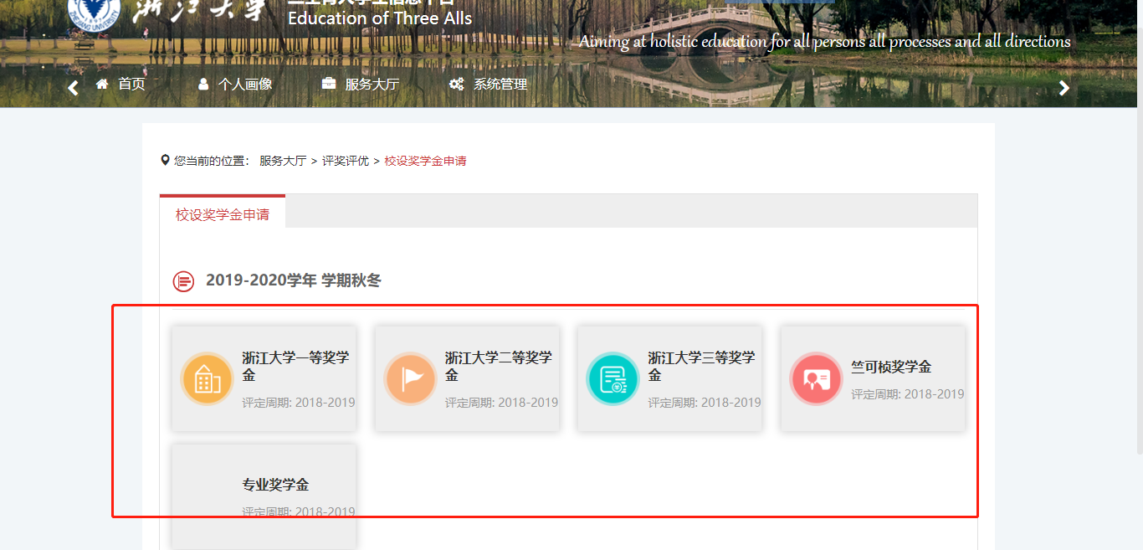
在“条件匹配”中进行勾选，如不满足申请条件无法点击“下一步”按钮
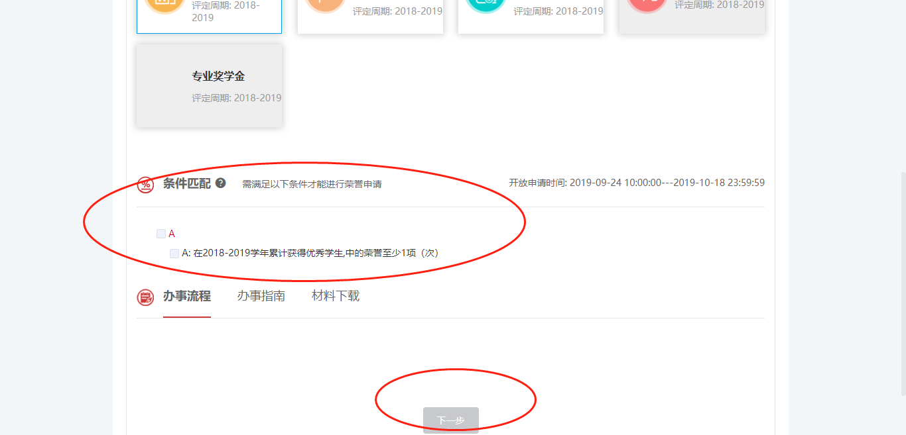
进行申请界面后，根据要求填写：
